Міністерство освіти і науки України
Національний університет «Львівська політехніка»
Кафедра систем штучного інтелекту



Звіт
про виконання лабораторних та практичних робіт блоку № 2
На тему: «Змінні, константи, типи даних та розмір типів даних. Системи числення. Двійкова система числення. Умовні та логічні оператори. Базові операції та вбудовані функції. Ввід вивід. Коментарі. Лінійні та розгалужені алгоритми..»
з дисципліни: «Основи програмування»
до:
Лабораторної Роботи № 1
Лабораторної Роботи в Алготестері № 1
Практичних Робіт до блоку № 2

Виконав:
Студент групи ШІ-12
Козій Василь Іванович
2026
Тема роботи:
Змінні, константи, типи даних та розмір типів даних. Системи числення. Двійкова система числення. Умовні та логічні оператори. Базові операції та вбудовані функції. Ввід вивід. Коментарі. Лінійні та розгалужені алгоритми.
Мета роботи:
Ознайомитися з основами мови C++ та набути практичних навичок розробки лінійних і розгалужених алгоритмів. Для цього вивчити змінні, константи та основні типи даних, їхні розміри й діапазони значень, опанувати системи числення, зокрема двійкову, засвоїти умовні та логічні оператори, базові операції й вбудовані функції, навчитися організовувати введення та виведення даних і документувати код за допомогою коментарів, а також закріпити вміння розробляти та тестувати програми з лінійною і розгалуженою структурою і оформити звіт про виконану роботу.
Теоретичні відомості:
- Теоретичні відомості з переліком важливих тем:
Тема №1: Системи числення, робота з ними та практичне використання.
Тема №2: Змінні, константи, типи даних та їх розміри в C++
Тема №3: Бібліотеки в С++
Тема №4: Ввід та вивід даних, коментарі в коді C++
Тема №5: Базові операції та вбудовані функції в C++
Тема №6: Лінійні алгоритми в С++
Тема №7: Розгалужені алгоритми та умовні оператори в С++
Тема №8: Логічні оператори в С++
2) Індивідуальний план опрацювання теорії
Тема №1: Системи числення, робота з ними та практичне використання
- Джерела інформації:
  - YouTube: VelcodeCS — Learn Programming with C++: Binary & Hexadecimal
  - YouTube: Олексій Васильєв — Системи числення мовою С++
  - YouTube: CodeWithBK — C++ Program to Add Two Binary Numbers
- Що опрацьовано:
  - Дослідив принципи функціонування двійкової, вісімкової, десяткової та шістнадцяткової систем числення.
  - Опанував синтаксис оголошення змінних базових типів int і double, а також створення незмінних величин за допомогою ключового слова const.
- Статус: Ознайомлений
- Початок опрацювання теми: 26.09.2026
- Завершення опрацювання теми: 26.09.2026
Тема №2: Змінні, константи, типи даних та їх розміри в C++
- Джерела інформації:
  - YouTube: Code Afric — C++ Variables and Datatypes Explained
  - YouTube: Школа програмування — Уроки C++ для початківців: Змінні та типи даних
  - YouTube: Low Level — Variables and Data Types in C++
- Що опрацьовано:
  - Розібрався з правилами оголошення, ініціалізації змінних та використанням модифікатора const.
  - Проаналізував основні типи даних (int, long long, float, double, char, bool), їхній обсяг у пам'яті (байтах) і граничні значення.
  - Вивчив відмінності між float та double, а також причини виникнення похибок при вирахуванні чисел із плаваючою крапкою.
- Статус: Ознайомлений
- Початок опрацювання теми: 26.09.2026
- Завершення опрацювання теми: 26.09.2026
Тема №3: Бібліотеки в С++
- Джерела інформації:
  - YouTube: Bro Code — Useful math related functions in C++
  - cppreference.com — C++ Standard Library header files
  - Практичні заняття з дисципліни «Програмування»
- Що опрацьовано:
  - Ознайомився із призначенням препроцесорної директиви #include та функціоналом стандартної бібліотеки.
  - Розглянув специфіку підключення заголовкових файлів <iostream>, <cmath> (<math.h>) і використання простору назв namespace std.
- Статус: Ознайомлений
- Початок опрацювання теми: 26.09.2026
- Завершення опрацювання теми: 26.09.2026
Тема №4: Ввід та вивід даних, коментарі в коді C++
- Джерела інформації:
  - YouTube: codesift — C++ User Input Finally Explained: cin, cout & getline
  - YouTube: YAcode107V — C++ Input and Output Tutorial: cin, cout, endl
  - W3Schools — C++ User Input & Syntax
- Що опрацьовано:
  - Засвоїв роботу з базовими потоками cin і cout, операторами перенаправлення >> / << та маніпулятором endl.
  - Навчився зчитувати дані різних типів із клавіатури, зокрема попотокове введення окремих символів (char).
  - Закріпив правила оформлення однорядкових (//) та багаторядкових (/* */) коментарів у коді.
- Статус: Ознайомлений
- Початок опрацювання теми: 26.09.2026
- Завершення опрацювання теми: 26.09.2026
Тема №5: Базові операції та вбудовані функції в C++
- Джерела інформації:
  - YouTube: Bill Kerney — C++ Math Functions in cmath
  - YouTube: Bro Code — C++ Arithmetic Operators
  - Методичні вказівки до лабораторної роботи №1
- Що опрацьовано:
  - Вивчив арифметичні дії, специфіку префіксного та постфіксного інкременту/декременту й побічні ефекти їх застосування у складних виразах.
  - Опанував побітові операції та оператори зсуву.
  - Опрацював роботу з вбудованими математичними функціями стандартної бібліотеки.
- Статус: Ознайомлений
- Початок опрацювання теми: 26.09.2026
- Завершення опрацювання теми: 26.09.2026
Тема №6: Лінійні алгоритми в С++
- Джерела інформації:
  - YouTube: Уроки Програмування — C++ Урок 1: Змінні та структура програми
  - Programiz — C++ Programming Basics & Structure
- Що опрацьовано:
  - Засвоїв концепцію лінійного алгоритму, де розрахунки виконуються строго послідовно без умовних переходів чи циклів.
  - Набув практичних навичок декомпозиції складних математичних формул на окремі кроки з використанням проміжних змінних.
- Статус: Ознайомлений
- Початок опрацювання теми: 27.09.2026
- Завершення опрацювання теми: 27.09.2026
Тема №7: Розгалужені алгоритми та умовні оператори в С++
- Джерела інформації:
  - YouTube: Tumelo Meso — C++ Conditional Statements Made Easy (if, else, switch)
  - YouTube: LearnWithGA — Switch Statement, If-else & Nested if-else in C++
  - YouTube: Школа програмування — Умовні конструкції в C++
- Що опрацьовано:
  - Детально вивчив конструкції if, if else, else if, а також перемикач switch case з операторами break і default.
  - Навчився будувати розгалужені алгоритми та проєктувати відповідні блок-схеми.
  - Розглянув механізм дострокового завершення роботи програми через return у разі виявлення некоректних вхідних даних.
- Статус: Ознайомлений
- Початок опрацювання теми: 27.09.2026
- Завершення опрацювання теми: 28.09.2026
Тема №8: Логічні оператори в С++
- Джерела інформації:
  - YouTube: Programming Tutorial — Logical Operators in C++ Tutorial
  - YouTube: Programming Knowledge — C++ Logical Operators with Example
- Що опрацьовано:
  - Вивчив логічні операції && (AND), || (OR), ! (NOT) та оператори порівняння (<, >, <=, >=, ==, !=).
  - Чітко з'ясував відмінність між оператором присвоєння (=) та оператором перевірки рівності (==).
- Статус: Ознайомлений
- Початок опрацювання теми: 28.09.2026
- Завершення опрацювання теми: 29.09.2026
Виконання роботи:
1. Дослідження завдань, технічних вимог до програм та робочого середовища:
- Завдання №1 Theory Education Activities
  - Детально вивчити необхідний теоретичний матеріал, занотувати використані джерела інформації, позначити статуси виконання та часові межі опанування тем.
- Завдання №2 Requirements management (understand tasks) and design activities (draw flow diagram and estimate tasks)
  - Опрацювати та систематизувати всі вимоги й умови до практичних та лабораторних завдань.
  - Розробити графічні блок-схеми алгоритмів для практичної вправи, а також для першої задачі лабораторної роботи.
- Завдання №3 Lab# programming: Lab 1 Task 1
  - Розглянути теоретичні та методичні вказівки до лабораторного завдання.
  - Створити програмний код відповідно до власного варіанта для розрахунку заданого математичного виразу.
  - Здійснити обчислення значення виразу із застосуванням різних типів дійсних чисел (float та double). Використати проміжні змінні.
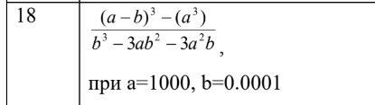
Рисунок 1 Умова 1 задачі 18 варіанту лабораторної роботи
- Завдання №4 Lab# programming: Lab 1 Task 2
  - Ознайомитися з матеріалами та вказівками до другого завдання.
  - Написати вихідний код для розрахунку виразу за своїм варіантом.
  - Провести тестування програми та надати детальний опис логіки її роботи.
  - Виконати розрахунок виразу та аргументовано пояснити одержані результати.
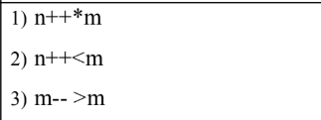
Рисунок 2 Умова 2 задачі 18 варіанту лабораторної роботи
- Завдання №5 Lab# programming: Algotester Lab 1 Task 1
  - Опрацювати умову та обмеження задачі на платформі Algotester.
  - Скласти та налагодити програмний код для заданого варіанта.
  - Здійснити автоматичне тестування та перевірку розв'язку через Algotester.
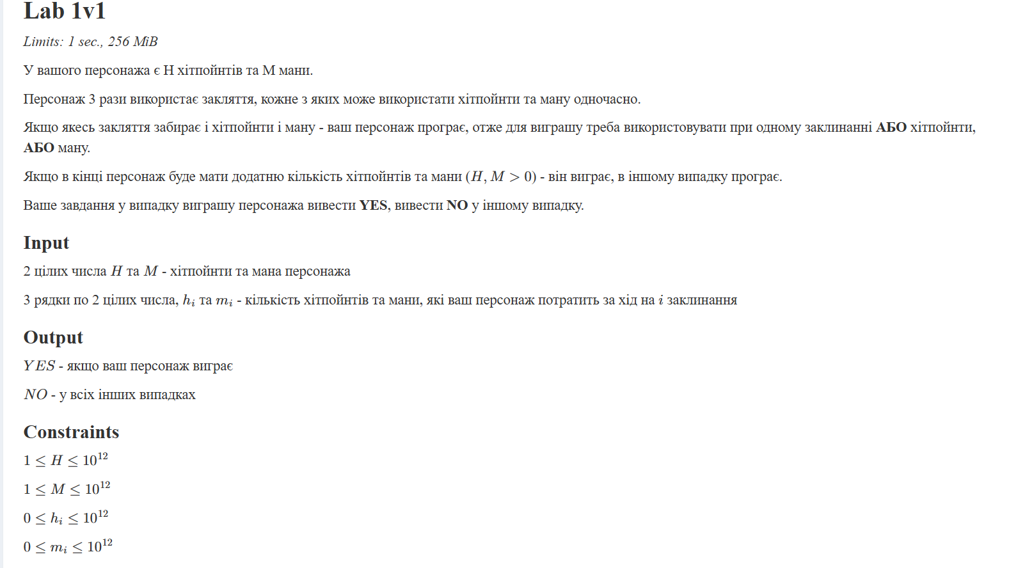
Рисунок 3 Умова задачі на Algotester
Завдання №6 Experimental Exercises Activities - Binary Calculations:(Експериментальні обчислення у двійковій системі):
- Виконання практичних обчислень у двійковій системі числення:
  - Сформувати за допомогою генератора випадкових чисел десяткове значення y у діапазоні від 15 до 89.
  - Сформувати за допомогою генератора випадкових чисел десяткове значення x у діапазоні від 15 до 89.
  - Здійснити переведення числа y у двійкову форму.
  - Здійснити переведення числа x у двійкову форму.
  - Виконати арифметичне додавання двох двійкових чисел x та y.
  - Обчислити частку від ділення знайденої суми на менше із початкових чисел.
  - Конвертувати одержаний результат ділення назад у десяткову систему числення.
- Фіксація результатів: Зафіксувати всі проміжні кроки та розрахунки у письменному вигляді (на папері).
Завдання №7 Practice# programming: Class Practice Task
- Ознайомитися з умовою задачі.
- Суть завдання: «Ви створюєте простий аналізатор надійності пароля. Користувач описує свій пароль, його довжину та які типи символів у ньому є, а програма визначає рівень надійності і видає рекомендацію, що саме варто виправити.»
- Скласти програмний код для розв'язання задачі. Реалізувати алгоритми умовного вибору із застосуванням операторів if, else if, else та перемикача switch case.
Завдання №8 Practice# programming: Self Practice Task
- Підбрати оптимальну задачу для самостійного опрацювання.
- Розробити та налагодити програмний код відповідно до обраної умови.
- Рис. 4. Обране завдання з платформи Algotester для самостійної практики
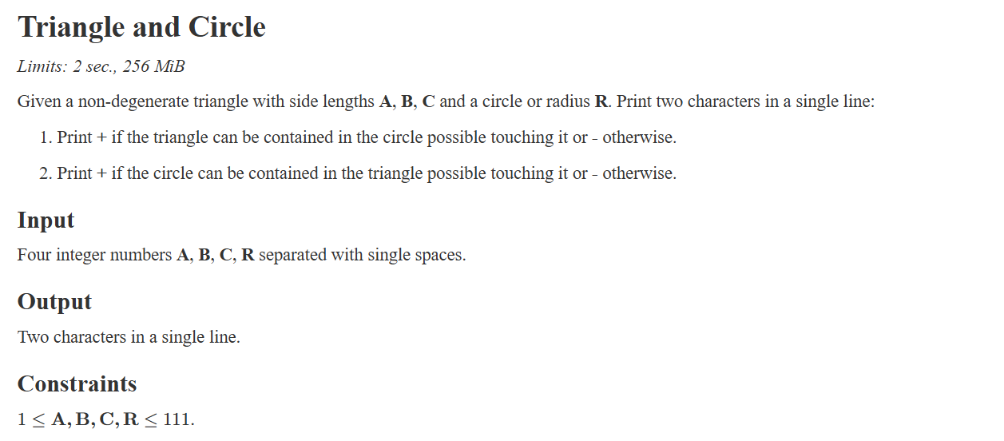
Рисунок 4 Обрана задача для практики в Algotester
Завдання №9 Result Documentation Report and Outcomes Placement Activities
(Документування та публікація результатів)
- Підготувати підсумковий звіт про виконану роботу та завантажити його до відповідного каталогу epic_2 у репозиторії.
Завдання №10 Results Evaluation and Release (Оцінювання та здача роботи)
- Сформувати запит на злиття коду (Pull Request) та успішно пройти рецензування (отримати апрув) від двох рев'юверів.

2. Дизайн та планована оцінка часу виконання завдань:
Завдання №2 Requirements management (understand tasks) and design activities (draw flow diagram and estimate tasks)
Програма №1 Lab 1 Task 1
Блок-схема:
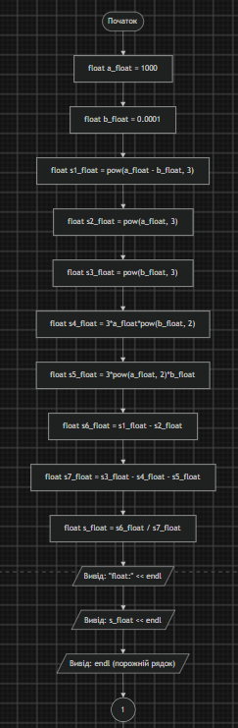
Рисунок 5 Блок-схема до Lab 1 Task 1 (1)
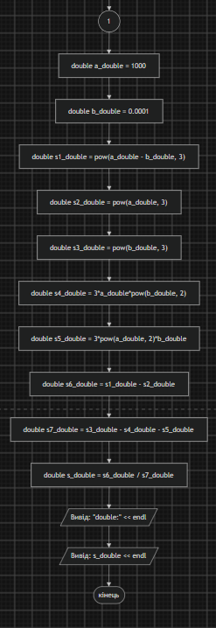
Рисунок 6 Блок-схема до Lab 1 Task 1 (2)
Планований час на реалізацію: 20 хв.
Програма №2 Practice task – Аналізатор надійності пароля
Блок-схема:
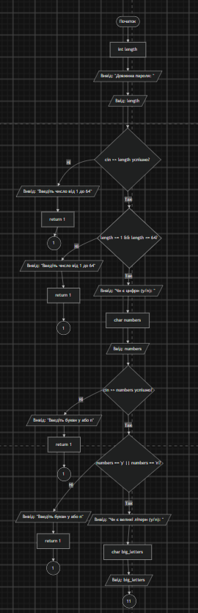
Рисунок 7 Блок-схема до практичного завдання (1)
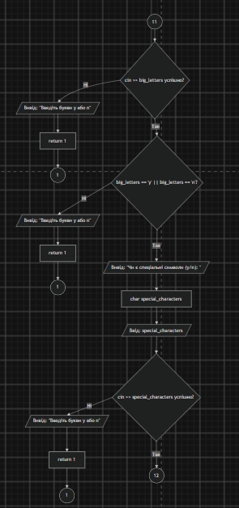
Рисунок 8 Блок-схема до практичного завдання (2)
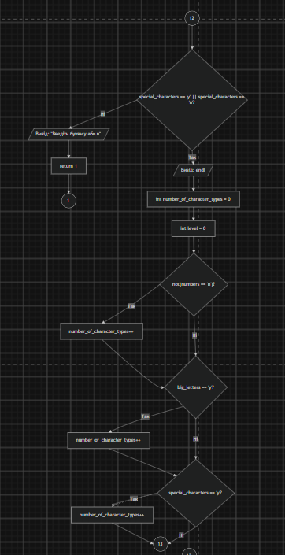
Рисунок 9 Блок-схема до практичного завдання (3)
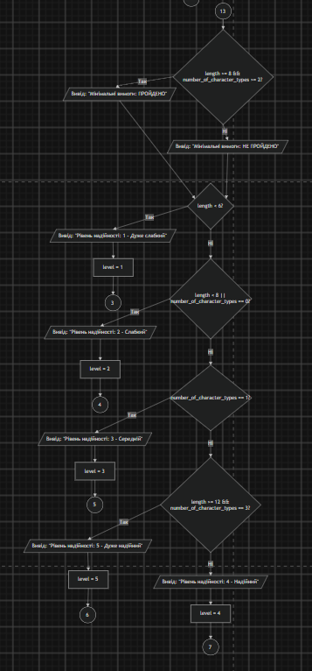
Рисунок 10 Блок-схема до практичного завдання (4)
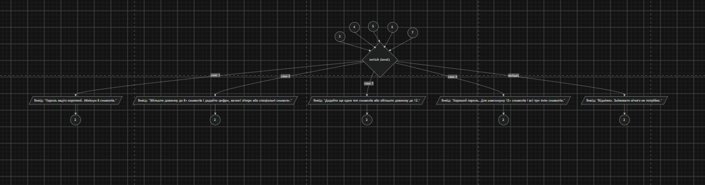
Рисунок 11 Блок-схема до практичного завдання (5)
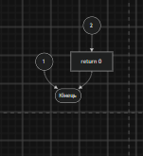
Рисунок 12 Блок-схема до практичного завдання (6)
3. Конфігурація середовища до виконання завдань:
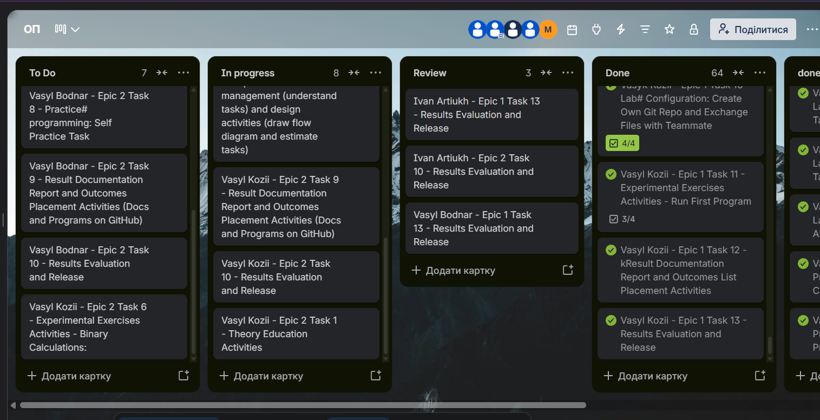
Рисунок 13 Дошка команди в Trello
4. Код програм з посиланням на зовнішні ресурси:
Завдання №3 Lab# programming: Lab 1 Task 1
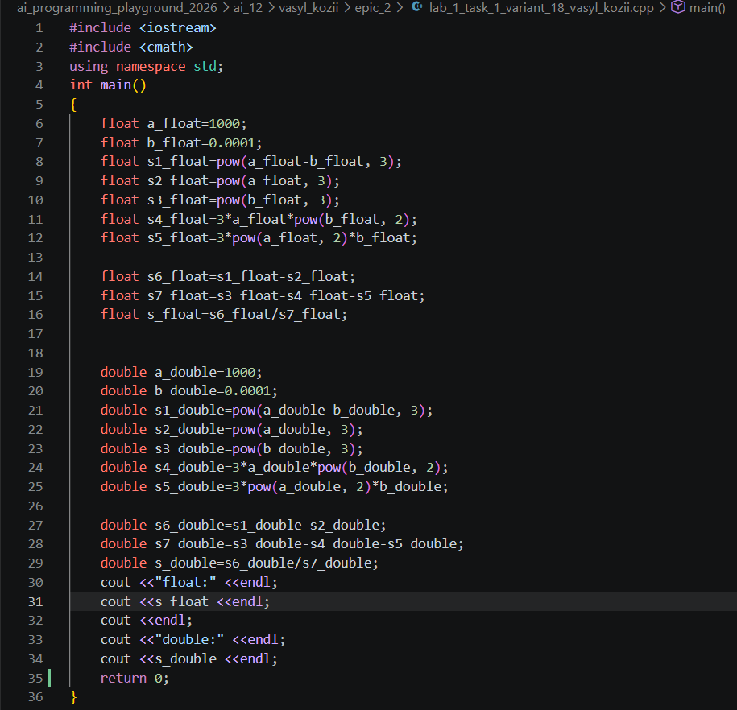
Рисунок 14 Код до Lab 1 Task 1
Посилання на файл коду в пулреквесті: https://github.com/artificial-intelligence-department/ai_programming_playground_2026/blob/d227b2cce68db4ef2ca69943a33166bd7cbf0d70/ai_12/vasyl_kozii/epic_2/lab_1_task_1_variant_18_vasyl_kozii.cpp
Завдання №4 Lab# programming: Lab 1 Task 2
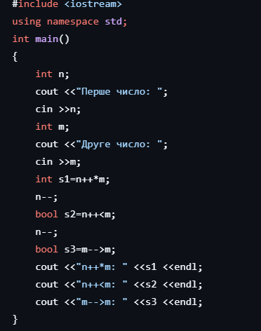
Рисунок 15 Код до Lab 1 Task 2
Посилання на файл коду в пулреквесті: https://github.com/artificial-intelligence-department/ai_programming_playground_2026/blob/d227b2cce68db4ef2ca69943a33166bd7cbf0d70/ai_12/vasyl_kozii/epic_2/lab_1_task_2_variant_18_vasyl_kozii.cpp
Завдання №5 Lab# programming: Algotester Lab 1 Task 1
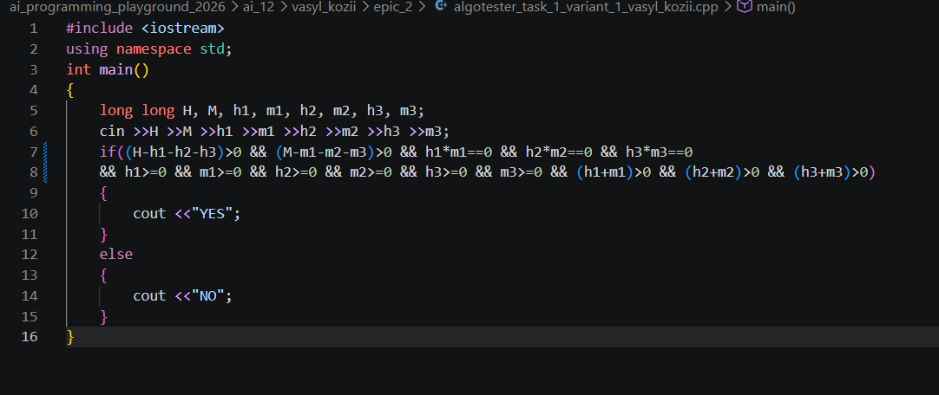
Рисунок 16 Код до Algotester Lab 1 Task 1
Посилання на файл коду в пулреквесті: https://github.com/artificial-intelligence-department/ai_programming_playground_2026/blob/d227b2cce68db4ef2ca69943a33166bd7cbf0d70/ai_12/vasyl_kozii/epic_2/algotester_task_1_variant_1_vasyl_kozii.cpp
Завдання №6 Experimental Exercises Activities - Binary Calculations:
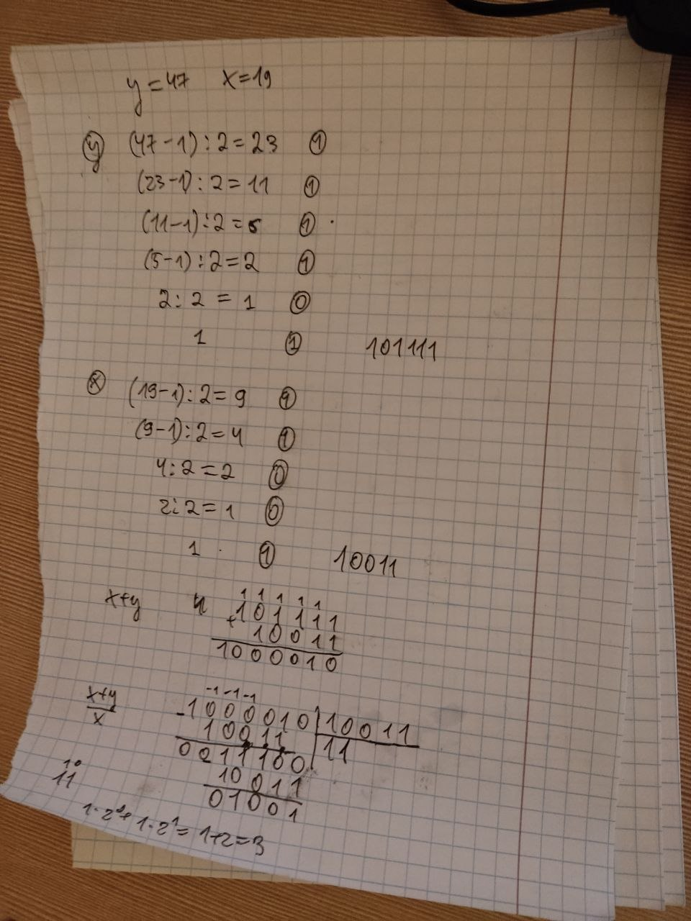
Рисунок 17 Binary calculations practice
Завдання №7 Practice# programming: Class Practice Task
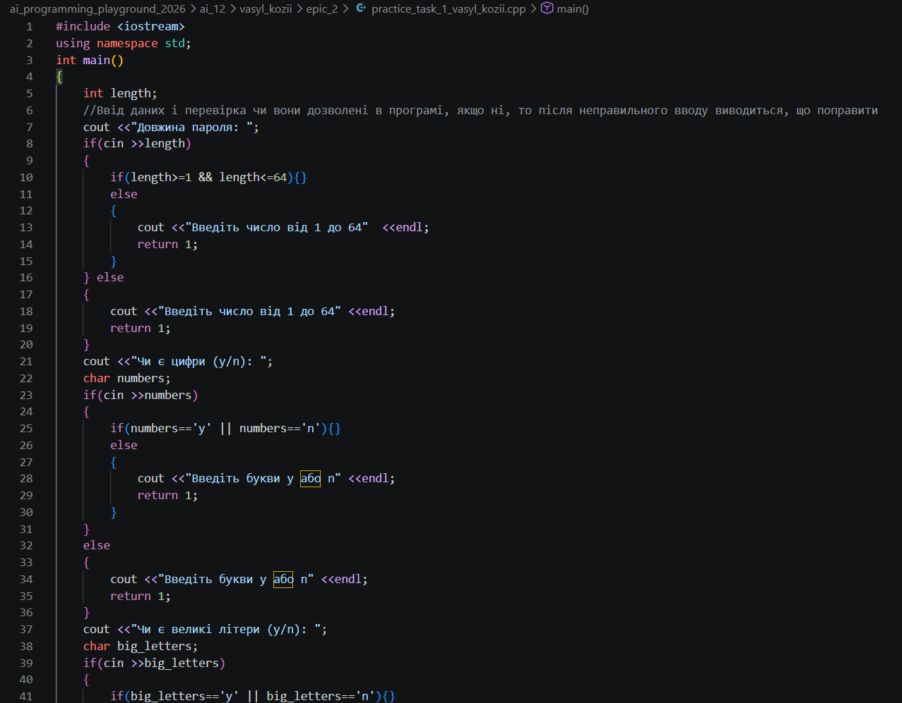
Рисунок 18 Код до практичної задачі про надійність пароля (1)
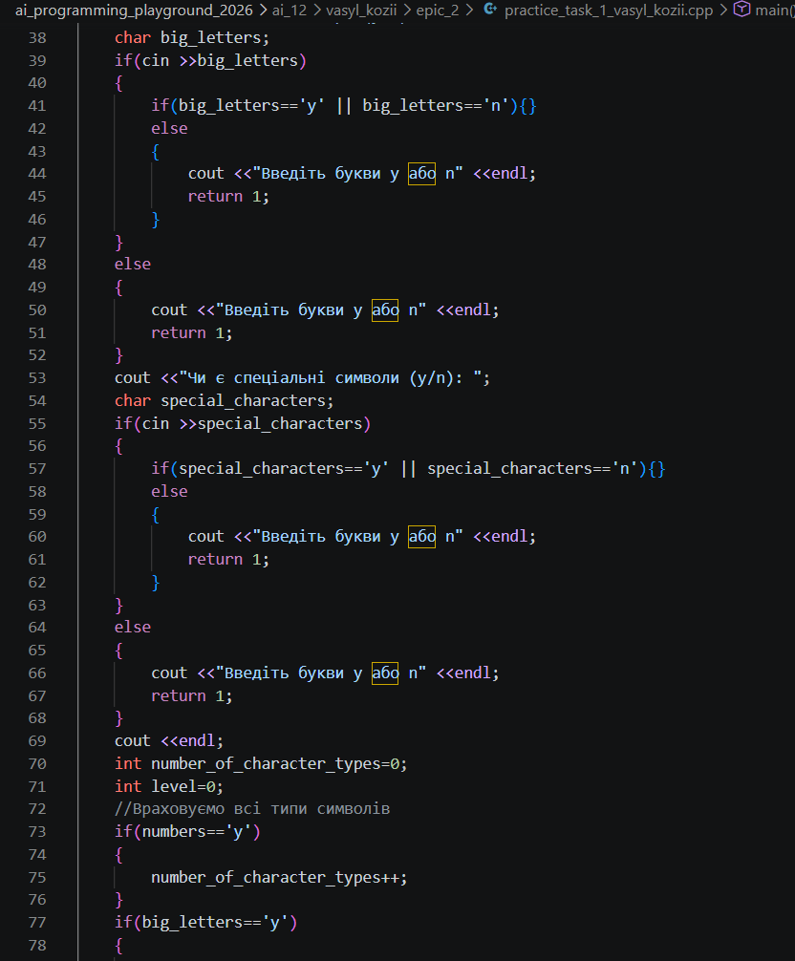
Рисунок 19 Код до практичної задачі про надійність пароля (2)
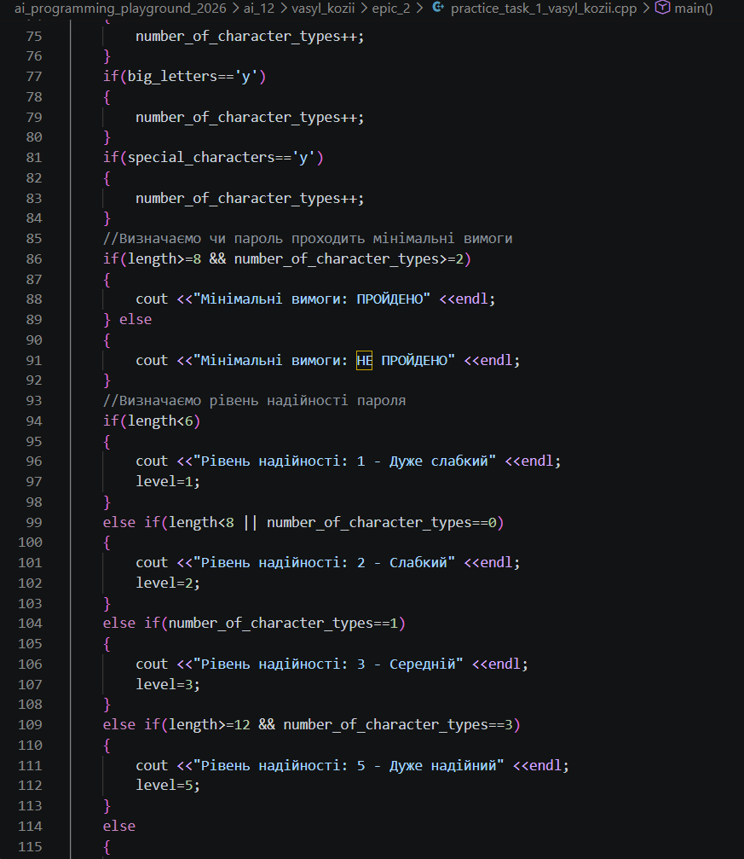
Рисунок 20 Код до практичної задачі про надійність пароля (3)
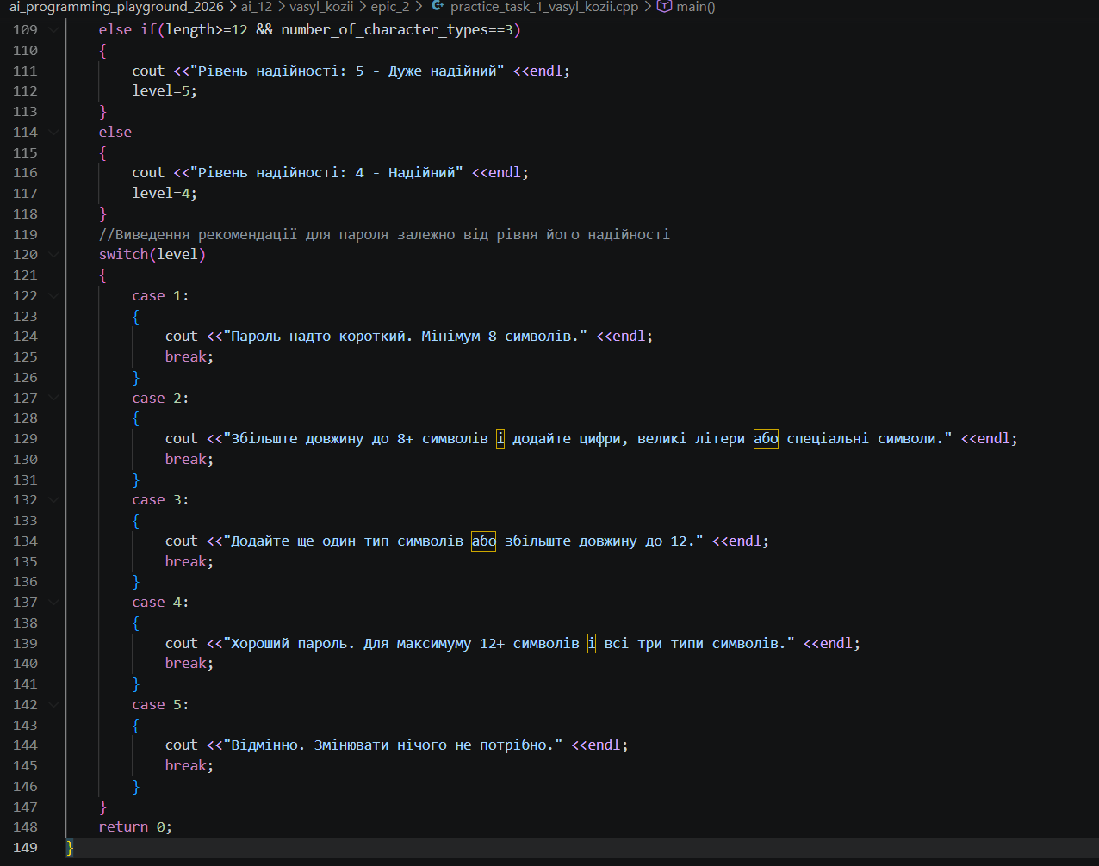
Рисунок 21 Код до практичної задачі про надійність пароля (4)
Посилання на файл коду в пулреквесті: https://github.com/artificial-intelligence-department/ai_programming_playground_2026/blob/d227b2cce68db4ef2ca69943a33166bd7cbf0d70/ai_12/vasyl_kozii/epic_2/practice_task_1_vasyl_kozii.cpp
Завдання №8 Practice# programming: Self Practice Task(задача “Трикутник і коло”)
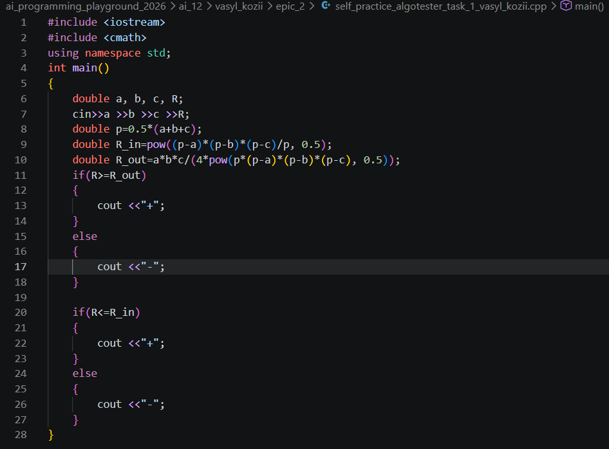
Рисунок 22 Код задачі в Algotester “Трикутник і коло”
Посилання на файл коду в пулреквесті: https://github.com/artificial-intelligence-department/ai_programming_playground_2026/blob/d227b2cce68db4ef2ca69943a33166bd7cbf0d70/ai_12/vasyl_kozii/epic_2/self_practice_algotester_task_1_vasyl_kozii.cpp
5. Результати виконання завдань, тестування та фактично затрачений час:
Завдання №3 Lab# programming: Lab 1 Task 1
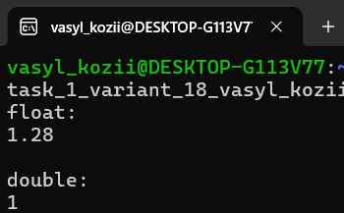
Рисунок 23 Результат тестування Lab 1 Task 1
Пояснення: тип даних float займає 4 байти, а double 8 байт, тому якщо тут операції зі степенями і діленням і тут числа 1000 і 0.0001, між ними дуже велика різниця(в розряді), тому в типу float ці неточності назбируються набагато швидше і видає 1.28, хоча правильне значення 1, тому що чиселиник і знаменник однакові вирази, якщо зробити перетворення(якщо вони не дорівнюють 0, тоді число, яке шукає програма справді дорівнює 1).
Час, затрачений на виконання: 20 хв.
Завдання №4 Lab# programming: Lab 1 Task 2
№ | Вхідні дані (n, m) | Очікуваний результат | Реальний результат | Результат  перевірки
1 | 6, 4 | n++*m: 24; n++<m: 0; m-->m: 1 | 24; 0; 1 | Вдалий
2 | 3, 4 | n++*m: 12; n++<m: 1; m-->m: 1 | 12; 1; 1 | Вдалий
3 | 1, 3 | n++*m: 3; n++<m: 1; m-->m: 1 | 3; 1; 1 | Вдалий
4 | 1, 0 | n++*m: 0; n++<m: 0; m-->m: 1 | 0; 0; 1 | Вдалий
5 | -7, 5 | n++*m: -35; n++<m: 1; m-->m: 1 | -35; 1; 1 | Вдалий
6 | 8, -9 | n++*m: -72; n++<m: 0; m-->m: 1 | -72; 0; 1 | Вдалий
Таблиця 1 Тест-кейси до Lab 1 Task 2
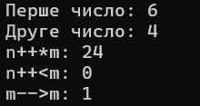
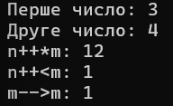
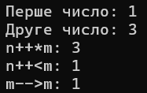
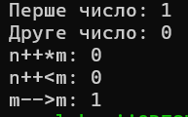
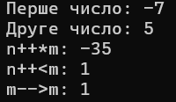
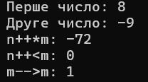
Рисунок 24 Пройдені тест-кейси по Lab 1 Task 2
Пояснення: Операція n++*m множить n на m, а потім додає 1 до n. Операція n++<m порівнює n і m(якщо n<m видає 1, якщо ні видає 0). Операція m-->m порівнює m з m-1, тому вона завжди буде 1(бо m>m-1)
Час, затрачений на виконання: 15 хв
Завдання №5 Lab# programming: Algotester Lab 1 Task 1
Рисунок 25 Результат тестування в Algotester
Час, затрачений на виконання: 25 хв.
Завдання №7 Practice# programming: Class Practice Task
№ | Вхід (довжина; циф; вел; спец) | Мін. вимоги | Рівень | Попередження
1 | 4; n; n; n | НЕ ПРОЙДЕНО | 1 Дуже слабкий | так
2 | 5; y; y; y | НЕ ПРОЙДЕНО | 1 Дуже слабкий | ні
3 | 6; n; n; n | НЕ ПРОЙДЕНО | 2 Слабкий | так
4 | 7; y; y; y | НЕ ПРОЙДЕНО | 2 Слабкий | ні
5 | 8; n; n; n | НЕ ПРОЙДЕНО | 2 Слабкий | так
6 | 10; y; n; n | НЕ ПРОЙДЕНО | 3 Середній | ні
7 | 10; n; y; n | НЕ ПРОЙДЕНО | 3 Середній | так
8 | 16; y; n; n | НЕ ПРОЙДЕНО | 3 Середній | ні
9 | 9; y; y; y | ПРОЙДЕНО | 4 Надійний | ні
10 | 12; y; y; n | ПРОЙДЕНО | 4 Надійний | ні
11 | 12; y; y; y | ПРОЙДЕНО | 5 Дуже надійний | ні
12 | 14; y; y; y | ПРОЙДЕНО | 5 Дуже надійний | ні
13 | 64; y; y; y | ПРОЙДЕНО | 5 Дуже надійний | ні
14 | 0; y; y; y | помилка вводу | — | —
15 | 65; y; y; y | помилка вводу | — | —
16 | 10; y; x; n | помилка вводу | — | —
Таблиця 2 Тест-кейси для задачі про надійність пароля
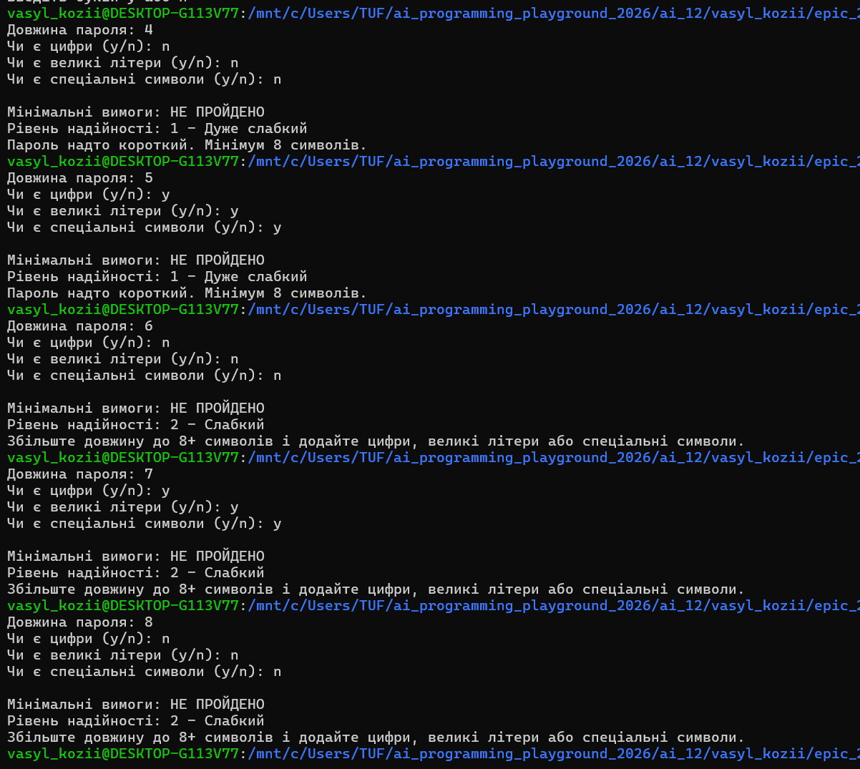
Рисунок 26 Результати тестування коду до практичного завдання (1)
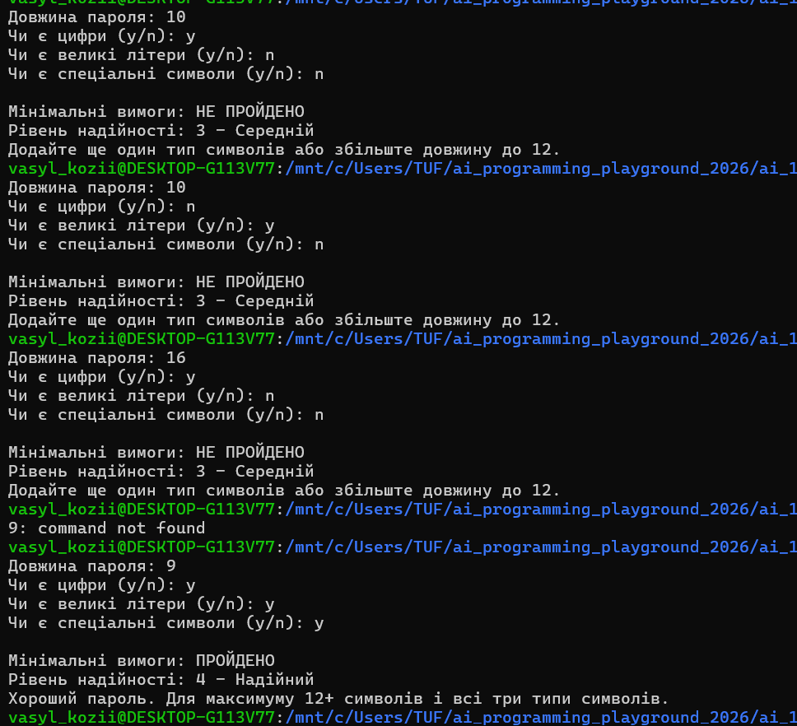
Рисунок 27 Результати тестування коду до практичного завдання (2)
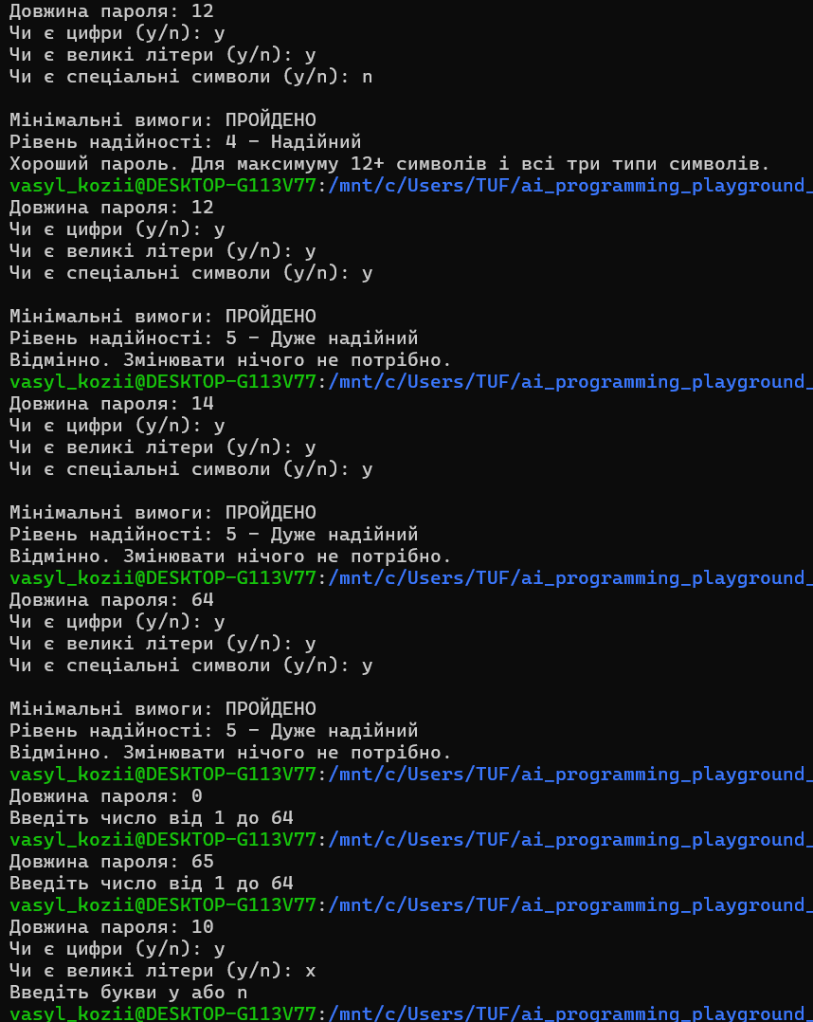
Рисунок 28 Результати тестування коду до практичного завдання (3)
Час, затрачений на виконання: 40 хв.
Завдання №8 Practice# programming: Self Practice Task
Рисунок 29 Тестування завдання на Algotester
Час, затрачений на виконання: 20 хв.
6. Кооперація з командою:
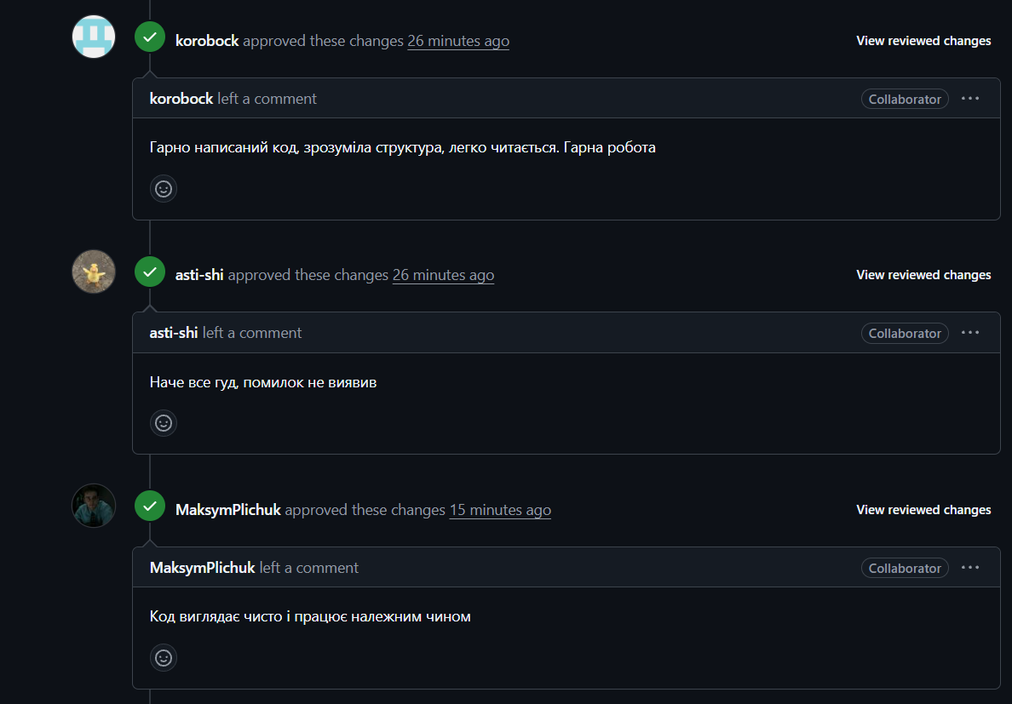
Рисунок 30 Апруви на пулреквесті
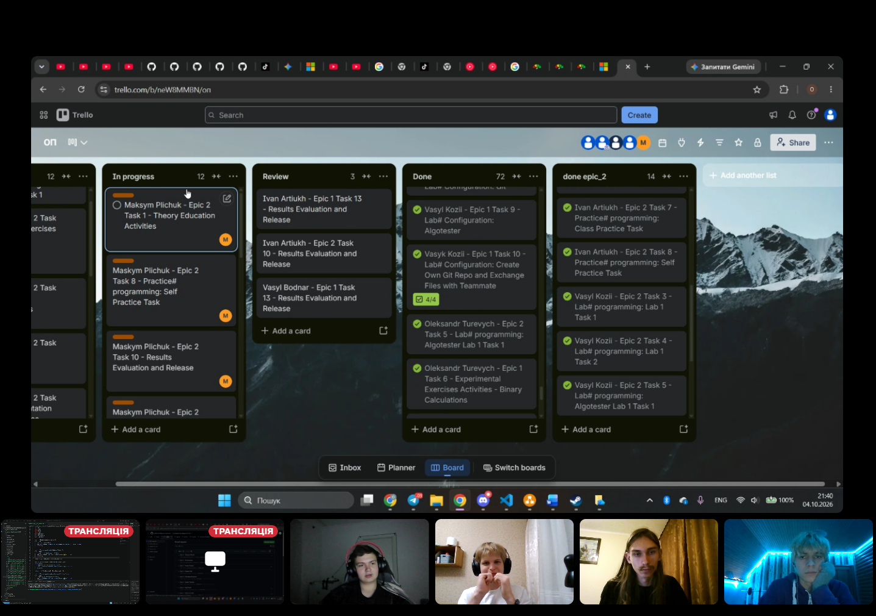
Рисунок 31 Зустріч із командою
Висновки
У ході виконання завдань Блоку №2 (Епік 2) було поглиблено практичні навички розробки коду мовою C++, засвоєно роботу з базовими типами даних, їх обсягом у пам’яті, двійковою арифметикою, умовними та логічними операторами, а також розгалуженими алгоритмами й валідацією вхідних даних.
Отримані практичні результати та засвоєні навички:
- Типи даних та точність обчислень: На прикладі розрахунку математичного виразу (Варіант 18) досліджено відмінності між дійсними типами даних float (4 байти) та double (8 байтів). З'ясовано, що при обчисленнях із числами суттєво різних порядків ($a=1000$, $b=0.0001$) тип float через обмежену кількість розрядів мантиси накопичує похибку й дає спотворене значення $1.28$, тоді як double забезпечує необхідну точність із підсумковим результаом $1$.
- Побічні ефекти арифметичних операцій: Розібрано механіку роботи постфіксного інкременту та декременту (n++, m--). Практично підтверджено, що зміна значення змінної безпосередньо у виразі впливає на наступні розрахунки, тому для збереження незалежності тест-кейсів важливо контролювати стан змінних.
- Розгалужені алгоритми та умовні оператори: Спроектовано та реалізовано програму «Аналізатор надійності пароля». Застосовано складні умовні конструкції (if, else if, else) для підрахунку категорій символів та виведення рівня надійності, а також структуру switch case для виведення відповідних порад користувачеві.
- Валідація вхідних даних: Реалізовано стійкий захист програм від некоректного введення користувача (перевірка діапазону довжини пароля $1-64$ та валідація символьних відповідей y/n через перевірку стану потоку cin), що забезпечує коректне завершення програми без збоїв у разі помилки.
- Двійкова арифметика: Виконано експериментальні та ручні обчислення у двійковій системі числення (переведення десяткових чисел у двійкову форму, додавання та ділення з подальшою конвертацією частки назад у десяткову систему).
- Розв'язання алгоритмічних задач: Додатково розв'язано та успішно відправлено на перевірку в систему Algotester задачі «Lab 1v1» (алгоритм розрахунку ресурсів персонажа) та «0342 - Triangle and Circle» (обчислення геометрії вписаних і описаних фігур), отримавши для всіх тест-кейсів вердикт "Accepted".
- Графічне проєктування та тестування: Побудовано графічні блок-схеми розгалужених алгоритмів у Draw.io, а також складено деталізовані таблиці тест-кейсів для перевірки роботи програм на стандартних, межевих та некоректних вхідних даних.
- Командна співпраця та версіонування: Декомпоновано та зафіксовано завдання на дошці в Trello, проведено фіксацію змін у Git, оформлено підсумковий Pull Request у репозиторії та отримано підтвердження (approve) від двох рев'юерів.

